Определение мезодеформаций В поверхностном слое образца из Титана ВТ1-00 методом корреляции цифровых изображений

Вичужанин Д.И., Реков А.М.
Екатеринбург, Россия

В данной статье обсуждается применение метода корреляции цифровых изображений [1 – 4] для определения компонент тензора пластических мезодеформации одноосного растяжения образцов $α$титана марки ВТ1-00. Приводятся основные результаты исследования, целью которого является определение линейных и сдвиговых компонент деформации в плоскости образца и оценка взаимосвязей между ними в области симметричной шейки образца.
Плоские образцы с размерами 4,5×50×0,54 мм вырезали из листа титана ВТ-00 ($α$- фаза) Лист после пакетной прокатки был подвергнут вакуумному отжигу.
Растяжение образцов проводили на разрывной машине Instron 8801. Изображения поверхности материала образца (по всей длине расчетной части, равной 45 мм) регистрировали камерой оптической системы Strain Master и записывали в память компьютера. Поля векторов необратимых смещений и деформацию поверхностного слоя измеряли с начала нагружения и вплоть до момента разрушения образца.

Рис.  Разрушение образца с образованием симметричной шейки | 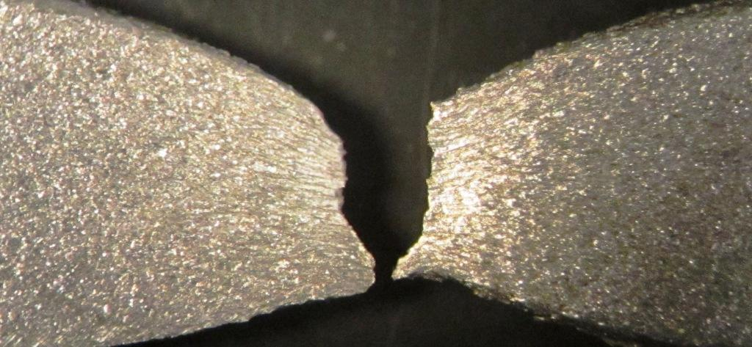

Неровности рельефа, которые возникают в процессе деформации образца, использовали в качестве опорных точек при определении поля векторов смещения. База измерения составляет 70 микрометров, что соответствует среднему размеру зерна материала образца. Таким образом, в данном эксперименте определяются мезодеформации (деформации зерен $α$титана).
Выводы:
- Определены величины поперечных , продольных и сдвиговых деформаций в поверхностном слое образца из титана ВТ1-00.
- Установлено, что график сдвиговой компоненты $ε_{\text{XY}}$ в пределах шейки соответствует первой производной графика продольной компоненты $ε_{\text{YY}}$ тензора пластических деформаций.
- Недостатком методики следует считать то, что при статистически однородном рельефе на поверхностности образца, графики различных компонент могут относиться к разным точкам поверхности образца.
- Намечены пути дальнейшей обработки результатов эксперимента.

Литература

- В.Е. Панин, Л.С. Деревягина, И.Л. Стрелкова, А.И. Мирхайдарова. Анализ напряженно-деформированного состояния в шейке плоского образца высокопрочной стали при разрушении. Физическая мезомеханика. 2004, т. 7, № Спец1, с. 374 – 377.
- Под ред. А. Кобаяси. Экспериментальная механика: В 2-х книгах: Книга 1. М.: Мир. 1990, 616 с.

